

现在的孩子大多是独生子女，他们的成长环境使他们很想要一个弟弟或妹妹，而故事《春天的兔子》中斯玛杰也没有，他迫切想要弟弟或妹妹的那种心情很贴近幼儿的生活。设计此活动，能让幼儿体验独生子女的内心感受及需求，引起他们的共鸣。

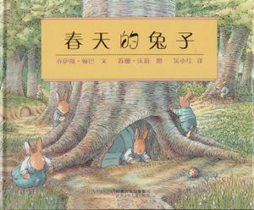

生活在树林里的兔子们都有自己的兄弟姐妹，可是，小兔子斯玛杰却没有，他好想有一个弟弟和妹妹啊！所有的人都告诉他：“等到春天就会有了。”可是，还要等很久春天才会来呢……故事描写了一只小兔子很羡慕其他小动物都有自己的弟弟妹妹，一直想拥有自己的弟妹，于是有了在秋天用枯树枝搭了一个兔弟弟，冬天用雪堆了一只兔妹妹。随着春天的脚步到来，小兔又发现了其他小动物新生命的来临，而自己也一样如愿有了弟弟和妹妹。